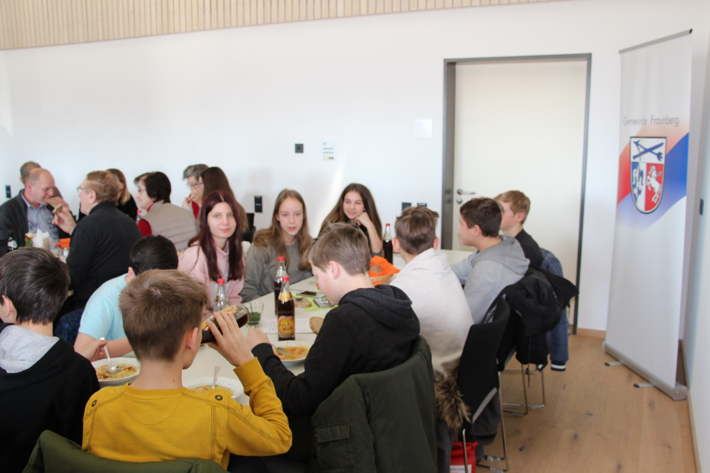
Gelungene Premiere für den Pfarrgemeinderat Fraunberg:
Der Pfarrgemeinderat lud mit Unterstützung von Kigo-Team Fraunberg am 25.02.18 zum Fastensuppen Essen ein. Zuvor wurden beim Familiengottesdienst die Firmlinge aus Fraunberg und Riding mit ihrem persönlichen Firmthema „Kraftstoff fürs Leben“ vorgestellt. Nach dem festlichen Gottesdienst von Diakon Ch. Pastötter fand das erste Fastensuppen Essen in Fraunberg im Bürgersaal statt. Große Freude empfand der Pfarrgemeinderat und Diakon Ch. Pastötter, daß sich der Bürgersaal komplett mit hungrigen Gästen füllte. Die Firmlinge servierten die einen Tag zuvor selbst gekochte Kartoffelsuppe, Backerbsen und auch Pfannkuchensuppe. Ihr Engagement galt für den Spendenzweck Kirche und Förderverein Grundschule Fraunberg. Unter dem Motto „große Kinder unterstützen kleine Kinder“ und „wir stehen zur Kirche“ sammelten sie je 450 Euro Spenden bei der Bewirtung der Fraunberger und Ridinger Mitbürgern. Die im Nebenzimmer durchgeführte Pfarrgemeinderatswahl wurde so für die Gemeindebürger appetitlich gemacht. Die Hauptorganisatorinnen für die Spenden-Aktion und das Gemeinschaftsprojekt für und mit den Firmlingen Cécile von Fraunberg und Monika Zehetner waren am Ende des Tages sehr glücklich und dankbar über das große Interesse und Anteilnahme ihrer Mitbürger. Premiere erfolgreich gelungen.
Vielen Dank an alle Mithelfenden. Danke auch an: Ch. Pastötter, PGR und Kigo-Team Fraunberg, den Firmlingen, allen Pfannkuchen und Torten Bäcker und Bäckerinnen, allen Gemeindemitarbeitern und Bürgermeister H. Wiesmaier und den mitfeiernden Gemeindebürgern aus Fraunberg und Riding. T: M. Zehetner und C. v. Fraunberg F: C.v.Fraunberg
